万冢镇人大代表视察调研人居环境整治

助力乡村振兴

近日，万冢镇人大主席郭浩组织县乡人大代表对全镇人居环境整治工作视察调研。调研组先后到万冢镇张刘村、郭寺村、杨桥村等实地察看，并听取群众对人居环境整治工作开展成效意见。

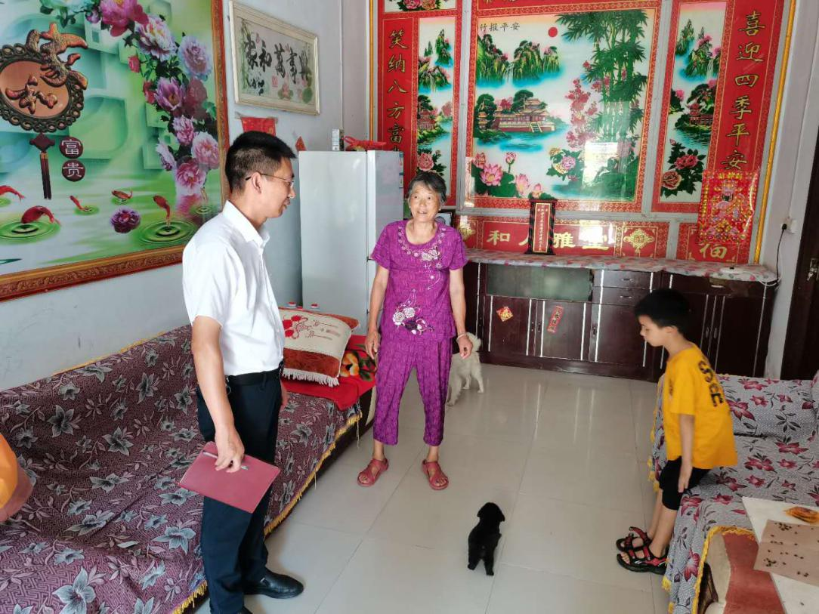

实地调研结束后，在镇二楼会议室召开座谈会，各村支部书记、镇直有关部门、群众代表参加座谈。镇长张永利就农村绿化亮化工程、垃圾清运、生活污水处理、户厕改革进展情况、主要做法、取得成效和目前存在的问题不足作了工作汇报。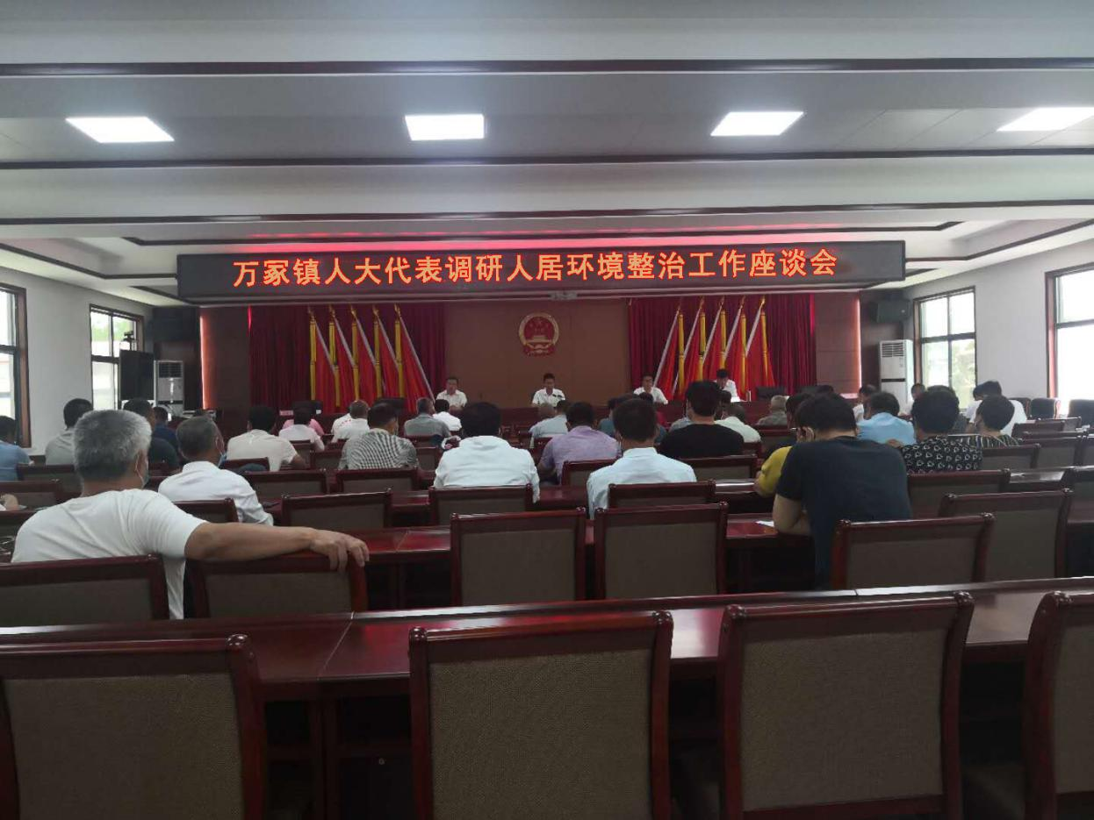

调研组肯定了全镇人居环境整治工作取得的成效，也指出了问题和短板：路灯未实现村村通、旱厕改造没有全覆盖、垃圾清运不及时、群众环境维护意识欠缺等，并提出意见建议。一要重视宣传引导。充分利用发放宣传册、张贴横幅、微信群转发等形式，宣传好经验、好做法、好典型，增强群众参与建设美丽乡村的自豪感、荣誉感，营造浓厚氛围。二要加大资金投入。建立“政府主导、社会参与、群众自筹”的多渠道投入机制，联系动员爱心人士，拓宽资金渠道，不断完善农村人居环境公共服务设施。三要强化集中治理。细化工作措施，村庄内农户家都要纳入管理，开展集中整治行动，对影响村容村貌、道路环境各类杂物进行集中清理。四要建立长效机制。将农村人居环境整治纳入常态化管理体系，评选“星级文明户”，进行光荣榜公示，完善综合协调、监督检查、责任考核、村民自治等一系列保障机制，确保实现工作常态长效推进。

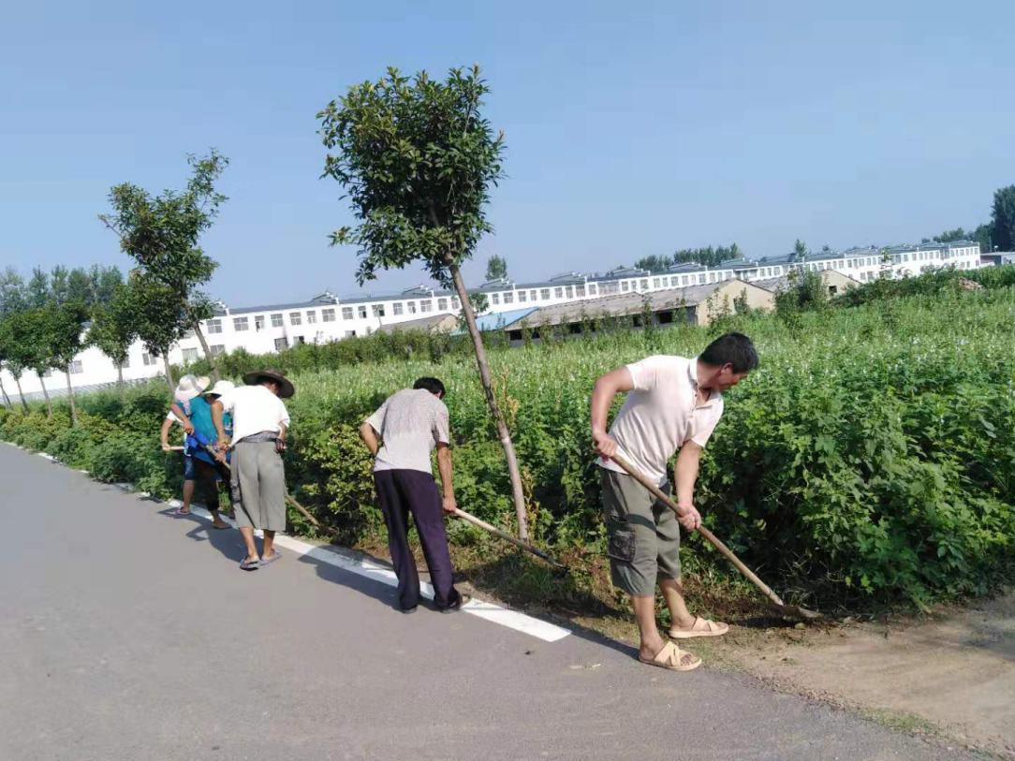

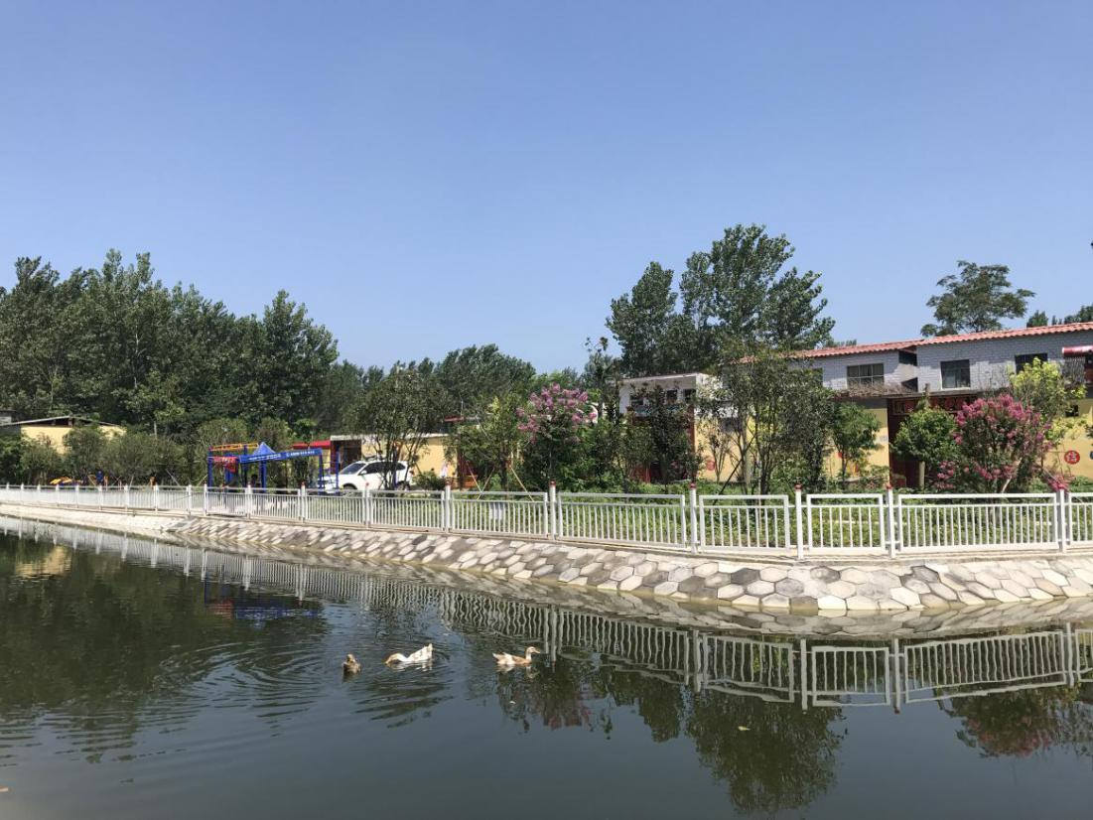

镇党委书记孙建文表示，将认真研究人大代表的意见建议，并强化政府部门对问题的整改落实，早日实现生态易居美丽人居环境。希望人大代表立足岗位，积极履职，主动作为，投身乡村振兴主战场，为万冢镇高质量跨越发展贡献人大代表的智慧和力量。